（大亚湾区澳头渔港设施建设工程）
南岭路至渔人码头亲水道建设工程

地形测量及物探需求书

2025年3月

一、工 程名称：（大亚湾区澳头渔港设施建设工程）南岭路至渔人码头亲水道建设工程
二、工程地点：本工程位于大亚湾澳头渔港。
三、测绘阶段：地形图测量及范围内物探测量
四、测绘目的：
1、对场地现状地形测量和地下管线探测，以满足本工程的设计需要。
五、使用的规范及标准
《城市地下管线探测技术规程》（CJJ61-2017）；
《城市测量规范》（CJJ8-2011）；
《测绘产品检查验收规定》（CH1002-95）；
《地下水检测工程技术规范》（GB/T51040-2014）；
《广东省城市绿化条例》；
《中华人民共和国国家生态环境标准》
六、采用的平面、高程系统
（1）坐标系统：采用2000国家大地坐标系。
（2）高程系统（基准面）：采用85国家高程系统，并给出与其它相关高程基准面（黄海高程）的关系。
七、测绘范围详见附图
八、技术要求
8.1、测量部分
（1）、1：500 带状地形测量；
测量范围详见附图-01、附图-02，测量范围内的所有地物、地貌要素需全部测量，并特别对与设计相关的城市公用设施等部件进行精确测量，以确保拟设计雨污水管道的合理性。调查范围内各种检查井平面位置、类型（雨污水、电力、电信、给水等）；雨水箅子的位置、 类型（平箅或立箅）；地面上的变压器等。最终统计数量。
A）测绘测量范围内的详细地形、地貌和标高；
B）详细测出测量范围内的所有建筑、构筑物（包括管线检修井）
位置、标高（标注房屋楼层数）及外立面；
C）测出测量范围内架空线路类别(电力/电信)、容量（电缆数量）、
下垂线标高、沿线分支箱及变压器位置、容量。
D）测出所示范围内现状道路的具体位置、标高、平面组成、路
面结构类型及所有道路设施；
E）详细探测道路范围内所有地下管线的类型、管底（顶）标高、
管径大小、管群组成及平面位置等；
（2）、中线及断面测量
根据现状路网和现状沟渠需每 20 米测一横断面，每 10 米测一中线高程点及沟渠水面高程点、沟渠顶面高程点。地形起伏较大处（如沟渠、陡坎）进行测量点加密。每条路在测其断面时，两端与中部测一房子内高程点（共 3 个点）；在与已修道路接边时，测其接边处的高程。
（3）、架空线调查
调查道路沿程两侧及横穿道路架空线类别（电力、通信）、位置走向、数量、架空高度（以两节点中间点计）。其中电力架空线需注明其电压等级（比如高压10KV或者低压~380/220V）。架空线入地点或者入地电缆架空点均需注明。架空线杆上变压器或地面箱变，需用图例注明，图例中需包含其容量（可从变压器或箱变铭牌上获取）。
（4）、提交的测量成果资料（图纸一份，光盘两张）：
① 1:500 电子版地形图文件及蓝图。
② 坐标控制点及高程控制点至少各三个。
（5）、地形图文件中，地形高程点必须为三维高程点，高程点数字必须为文字。地形等高线必须为三维多义线。高程点及等高线的三维高程值应准确无误。
8.2、物探部分：
地下管线探测应按《城市地下管线探测技术规程》（CJ561-2017）
相关条款执行，同时应满足下列要求：
（1）探测范围：
地形修测范围内所有现状、正在施工的市政管线，包括给水、雨
水、污水、电力（电缆沟、电力排管、路灯系统）、电讯（各种通讯
光缆）、燃气及其它埋地管线等。
- 现状给水管道的管径，管材，管位，以及节点的标高、特性点；
- 现状雨水管渠的管径，管位，检查井井底标高；
- 过路或路边的渠道，箱涵的断面，位置，渠底标高，地面标高，流向，结构形式等；
- 现状污水管道的管径，管位，检查井井底标高。
- 电气专业地下管沟，包括现状电缆沟、埋地电缆及其套管；
- 路灯位置及其附属配电电缆系统；通讯光缆、套管及其附属构筑物（人、手孔井）。
- 现状燃气管道的管径、管位、各节点的坐标、地面标高及管外底标高。
（2）查明探测范围内各类管线的敷设状况，即管线在地面上的投影位置和埋深，
（3）查明各类管线平面位置、埋深、走向、类别、性质、规格、材质、特征点。
（4）各单元建筑的污水总源头要求详查（如化粪池），同时需区分现状管是合流管、雨水管还是污水管。

（5）提交的成果资料，其平面图中应标明测量范围内各种地下管线的平面位置，排水管线要特别注明管道的排水性质（合流、雨水、污水）、管内底标高、排水方向、检查井位置，要求管线和文字分层标注。各种地下管线的管位、口径、走向、埋深、控制点地面标高、管底标高、检查井井底标高等测量数据，需要提交电子版数据库文件。
比例：1：500（包括电子版文件） ；

附图1

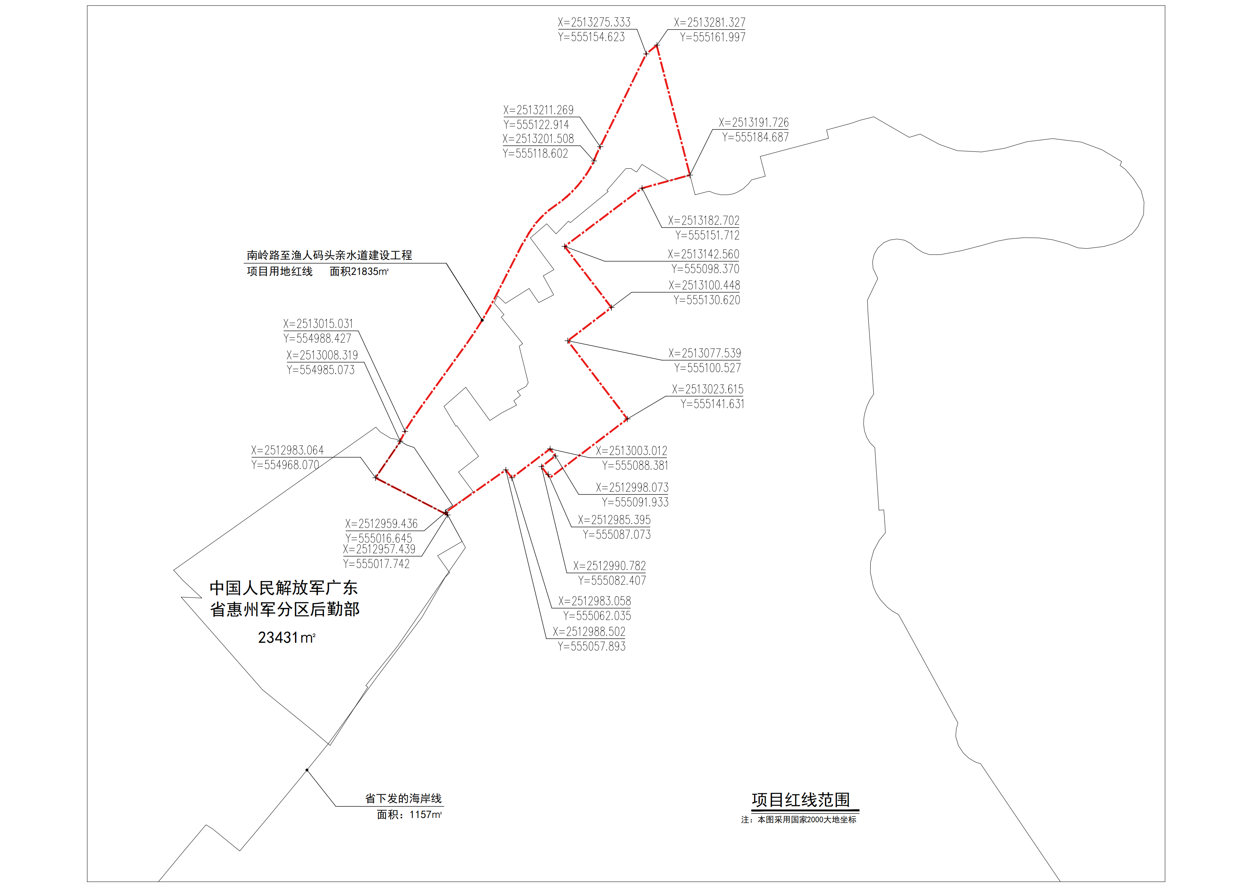

附图2

